
Universidade do Estado do Pará
Pró Reitoria de Pesquisa e Pós Graduação
Centro de Ciências Biológicas e da Saúde
Pós-Graduação Stricto Sensu em Ensino em Saúde na Amazônia –ESA
Fundamentos e Metodologias para o Ensino em saúde na Amazônia

Karina Saunders Montenegro

PRODUTO TECNOLÓGICO:
APLICATIVO SINAIS

Belém – Pará
2017
Karina Saunders Montenegro

PRODUTO TECNOLÓGICO:
APLICATIVO SINAIS

Produto Tecnológico apresentado como requisito parcial para obtenção do título de Mestre em Ensino e Saúde na Amazônia no Curso de mestrado Profissional em Ensino e Saúde na Amazônia, Universidade do Estado do Pará.
Área de Concentração: Fundamentos e metodologias no ensino em saúde na Amazônia.
Orientadora: Profª. Drª. Kátia Simone Kietzer.
Co-orientadora: Profª. Drª Leny Silene de Freitas Castro.

Belém - Pará
2017

Karina Saunders Montenegro
PRODUTO TECNOLÓGICO:
APLICATIVO SINAIS
Produto Tecnológico apresentado como requisito parcial para obtenção do título de Mestre em Ensino e Saúde na Amazônia no Curso de mestrado Profissional em Ensino e Saúde na Amazônia, Universidade do Estado do Pará.
Área de Concentração: Fundamentos e metodologias no ensino em saúde na Amazônia.
Orientadora: Profª. Drª. Kátia Simone Kietzer.
Co-orientadora: Profª. Drª Leny Silene de Freitas Castro.

Data: ____ / ____ / ____
Banca examinadora:
__________________________________________________
Profª Drª Leny Silene de Freitas Castro – Presidente da banca
Universidade do Estado do Pará – UEPA

_________________________________________________
Prof. Dr. Evanildo Lopes Monteiro – Membro Externo
Universidade Federal do Pará – UFPA

_________________________________________________
Prof. Dr. Romariz da Silva Barros - Membro Externo
Universidade Federal do Pará – UFPA

________________________________________________
Profª Drª Márcia Bitar Portella – Membro Interno
Universidade do Estado do Pará - UEPA

DEDICATÓRIA

A todas as crianças com TEA
Ao meu filho e parceiro nos estudos João Pedro Saunders Figueiredo
Com amor e carinho!
AGRADECIMENTOS
Primeiramente a Deus, pela sua infinita misericórdia, por estar presente na minha vida abençoando meus caminhos e minhas escolhas pessoais e profissionais.
À Universidade do Estado do Pará (UEPA), onde me formei como terapeuta ocupacional e que mais uma vez teve papel fundamental em minha formação através da possibilidade de realizar meu mestrado profissional em Educação em Saúde na Amazônia.
A todos os membros do Programa de Pós-Graduação Stricto Sensu em Ensino em Saúde na Amazônia do Centro de Ciências Biológicas (CCBS) da UEPA, professores, colaboradores, aos secretários do curso, coordenadores, por todo o apoio dado nestes dois anos de estudo.
À minha turma de Pós-Graduação, pelos momentos que compartilhamos de alegrias, tristezas, medos, mais acima de tudo muito aprendizado.
Em especial a Profª. Drª Leny Silene de Freitas Castro, minha Co-orientadora, por ter me acolhido em sua casa, durante tardes e noites de orientação, e de muito aprendizado. Aprendi com você a ser uma professora e uma pessoa melhor. Muito obrigada!
À Profª Drª Kátia Simone Kietzer pela orientação e apoio. Por ter aceitado o desafio de desenvolver um trabalho que abordasse a temática do autismo. Obrigada!
À minha mãe Hirna Saunders, pelo amor e apoio incondicional.
Ao meu esposo Marcelo Alberto Barbosa Figueiredo que além do apoio incondicional, contribuiu com seus conhecimentos na área de tecnologia de dados para o desenvolvimento do aplicativo SINAIS, produto tecnológico desta dissertação.
À minha amiga de infância Gabriela Vicari Flores pela sua contribuição voluntária como profissional de multimídia na elaboração da Logomarca do aplicativo SINAIS.
À banca Examinadora pela disponibilização em participar da avaliação deste trabalho, bem como pelas suas contribuições para a melhoria da qualidade deste estudo.
Em especial ao meu filho João Pedro que chegou durante os momentos finais deste trabalho, o qual me motiva a crescer e aprender cada vez mais.
E, a todos que de alguma forma contribuíram para a realização e êxito deste trabalho.

LISTA DE FIGURAS

Figura 1 - | Tela inicial do Aplicativo | 12
Figura 2 - | Segunda tela do aplicativo | 13
Figura 3 - | Terceira tela do aplicativo | 13
Figura 4 - | Quarta tela do aplicativo | 14
Figura 5 - | Exemplo de pergunta | 20
Figura 6 - | Tela com o resultado do teste | 20
Figura 7 - | Última tela do aplicativo | 21

LISTA DE TABELAS

Tabela 1 - | Perguntas do aplicativo na faixa etária de 0 a 6 meses de idade | 15
Tabela 2 - | Perguntas do aplicativo na faixa etária de 6 a 12 meses de idade | 16
Tabela 3 - | Perguntas do aplicativo na faixa etária de 12 a 18 meses de idade | 17
Tabela 4 - | Perguntas do aplicativo na faixa etária de 18 a 24 meses de idade | 18
Tabela 5 - | Perguntas do aplicativo na faixa etária de 24 a 36 meses de idade | 19

SUMÁRIO
1 INTRODUÇÃO ........................................................................................... | 8
2 JUSTIFICATIVA......................................................................................... | 9
3 OBJETIVOS............................................................................................... | 10
- Objetivo geral.......................................................................................... | 10
3.2 Objetivos específicos............................................................................ | 10
4 MÉTODO.................................................................................................... | 11
5 RESULTADOS E DISCUSSÃO................................................................. | 12
6 CONSIDERAÇÕES FINAIS....................................................................... | 22
REFERÊNCIAS............................................................................................. | 23
APÊNDICES.................................................................................................. | 24

1. INTRODUÇÃO
No meio acadêmico discute-se sobre o desafio de formar profissionais de saúde que atuem na integralidade da atenção, voltados para a promoção e prevenção da saúde, que possuam compromisso social e que atendam as demandas de saúde da comunidade, como parte integrante do sistema único de saúde (SUS).
Neste trabalho, destacam-se as atividades realizadas por residentes e acadêmicos de fisioterapia e terapia ocupacional, em programas de vigilância do desenvolvimento infantil, na atenção primária. Estes sujeitos necessitam desenvolver um repertório de conhecimentos teóricos, procedimentais e atitudinais para realizarem a identificação precoce de alterações no desenvolvimento infantil, em especial, para o Transtorno do Espectro do Autismo (TEA).
No Brasil, o diagnóstico deste transtorno é tardio, por volta dos seis e sete anos, apesar de ser possível a detecção precoce dos primeiros sinais ainda no primeiro ano de vida da criança (DUMONT – MATHIEU; FEIN, 2005; BOSA, 2006; SILVA; MULICK, 2009; OZONOFF et al., 2010; NYGREN et al., 2011; ALCKMIN-CARVALHO et al., 2014).
Assim, buscando contribuir com as práticas realizadas em programas de vigilância do desenvolvimento infantil, foi realizada a produção de uma ferramenta tecnológica que possa ajudar residentes, acadêmicos e profissionais de saúde na detecção precoce dos sinais de alerta para o TEA.
Após levantamento bibliográfico, observou-se a carência de ferramentas que auxiliem o ensino e o serviço no processo de vigilância do desenvolvimento infantil, garantindo um material adequado de acordo com o que é preconizado pelo Ministério da Saúde, e que garanta ao mesmo tempo rapidez e agilidade ao serviço, em virtude da grande demanda do SUS.
Durante o desenvolvimento de uma pesquisa exploratória em um programa de vigilância do desenvolvimento, observou-se que a média de tempo para avaliar e orientar a família é de apenas 30 minutos por criança. Então, levando-se em consideração o pouco tempo disponibilizado para o acompanhamento da criança, optou-se pelo desenvolvimento de um aplicativo que apresentasse um check-list com os principais sinais de alerta para o TEA, a fim de que não fosse necessária a disponibilização de muito tempo para realizá-lo.

2. JUSTIFICATIVA

Considerando que o Programa de Mestrado Ensino em Saúde na Amazônia da Universidade do Estado do Pará (UEPA), no qual está inserida esta pesquisa, prevê o desenvolvimento de um produto técnico ou tecnológico, propôs-se criar um aplicativo para ser utilizado em aparelhos celulares e tablets que auxilie na detecção precoce dos sinais de alerta para o TEA considerando-se o fácil acesso a essa tecnologia por acadêmicos, residentes, e profissionais de saúde.

3. OBJETIVO
3.1 OBJETIVO GERAL:
Desenvolver um aplicativo que auxilie acadêmicos, residentes e profissionais de saúde na realização da detecção precoce de sinais de alerta para o TEA.
  - OBJETIVO ESPECÍFICO:
Construir um check list com sinais de alerta para o TEA, por faixa etária de 0 a 36 meses de idade, de acordo com as orientações das Diretrizes de Atenção à Reabilitação da Pessoa com Transtornos do Espectro do Autismo (TEA), descritas pelo Ministério da Saúde.

4. MÉTODO
O conteúdo teórico do aplicativo foi baseado nas recomendações do Ministério da Saúde, descritas nas Diretrizes de Atenção à Reabilitação da Pessoa com Transtornos do Espectro do Autismo (TEA). Utilizaram-se os indicadores de desenvolvimento infantil e os sinais de alerta para o TEA em crianças de 0 a 36 meses. Os procedimentos metodológicos seguiram as seguintes etapas: estudo das Diretrizes, produção técnica, produção da logomarca e revisão do aplicativo.
Com o auxílio de um tecnólogo em redes de computadores e através do App Inventor foi desenvolvido o aplicativo que poderá ser disponibilizado para smartfones e tablets com sistema operacional Android (APENDICE A).
O App Inventor é uma ferramenta gratuita, disponibilizada na internet para a programação de aplicativos via WEB. Foi construída a partir da parceria entre o Google e o Instituto de Tecnologia de Massachusett (MIT), com o objetivo de desenvolver uma interface visual, que permita que qualquer pessoa programe aplicativos, mesmo sem saber construir linhas de código e compilar programas. Atualmente, esta ferramenta é administrada pela equipe do Centro de Aprendizagem Móvel do MIT, com a colaboração do Laboratório de Ciências da Computação e Inteligência Artificial (CSAIL) do mesmo Instituto de Ensino (INSTITUTO DE TECNOLOGIA DE MASSACHUSETTS, 2017).

5. RESULTADOS E DISCUSSÃO
O aplicativo é composto por 55 perguntas organizadas de acordo com as faixas etárias: 0-6 meses, 6 -12 meses, 12-18 meses, 18-24 meses, 24-36 meses. As perguntas são direcionadas aos pais ou cuidadores da criança, que deverão responder com “sim” ou “não”.
Esta ferramenta foi desenvolvida para servir como um instrumento acessível de rastreamento e triagem para o TEA a ser utilizado com o auxílio de um acadêmico, residente ou profissional de saúde.
O estudo de Flores; Smeha (2013) destaca a necessidade do desenvolvimento de estratégias que auxiliem na identificação dos sinais de alerta para o TEA, pois identificou que pediatras e neuropediatras também apresentam dificuldades para realizarem a detecção precoce.
Os instrumentos de rastreio são utilizados por profissionais de diversas áreas para que com isso se alcance uma maior abrangência e que objetivam apenas a detecção de sinais relativos quem podem estar relacionados com o transtorno, ou seja, não determinam o diagnóstico (BRASIL, 2014).
Na figura 1 observa-se a tela inicial do aplicativo que apresenta o nome, a logomarca e um botão “próximo” para passar para a tela seguinte.

Figura 1: Tela inicial do Aplicativo
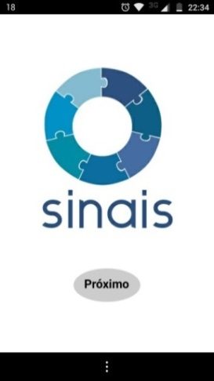

Fonte: Dados da Pesquisa, 2017.

Optou-se em utilizar um nome para aplicativo que pudesse retratar aos usuários o objetivo a ser alcançado através do seu uso, ou seja, identificar os sinais de alerta para o TEA, portanto nomeou-se o software como “Sinais”. Em um segundo momento realizou-se o desenvolvimento da logomarca com o suporte de um profissional de multimídia.
Utilizou-se uma logomarca com formato circular, uma referência ao desenvolvimento humano. Optou-se por tons variados de azul, pois historicamente esta cor é utilizada durante as ações desenvolvidas com crianças com TEA. A logomarca apresenta mais de um tom de azul para ilustrar o espectro do transtorno, como uma condição que pode apresentar muitas variações de um sujeito para outro. Por fim, os tons de azul foram organizados a partir da ilustração de peças de um quebra-cabeça, uma alusão à necessidade de se identificar várias características e sintomas, que em conjunto possibilitarão a detecção precoce do TEA.
Ao utilizar o botão “próximo”, o usuário terá acesso a segunda e a terceira tela (figuras 2 e 3), nas quais receberá as primeiras instruções quanto ao uso da ferramenta:

Figura 2: Segunda tela do aplicativo Figura 3: Terceira tela do aplicativo

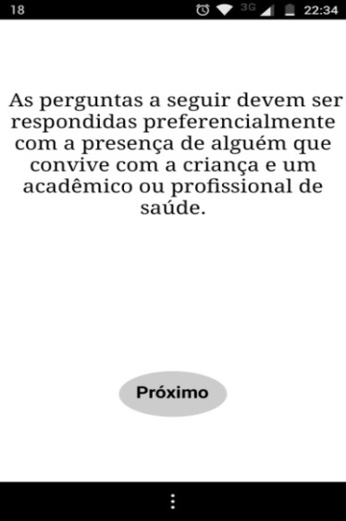
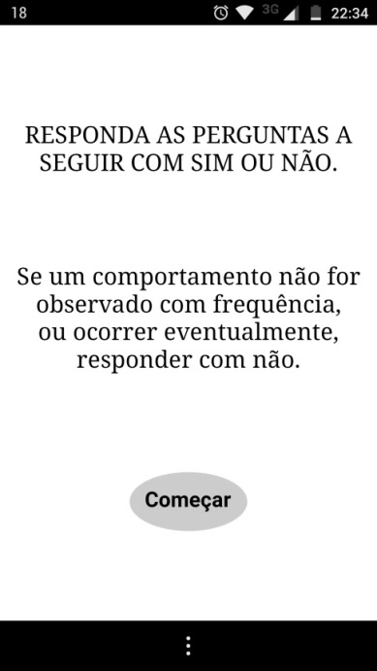

Fonte: Dados da Pesquisa, 2017. Fonte: Dados da Pesquisa, 2017.

Orienta-se inicialmente que as perguntas contidas no aplicativo sejam respondidas por alguém que conhece de fato a criança, que convive com ela, porém sempre com o auxílio de um acadêmico, residente ou profissional de saúde.
A realização de avaliações com pais e cuidadores favorece que as informações colhidas apresentem maior acurácia, e assim a garantia de que as providências que serão tomadas a posteriori estarão de acordo com as reais necessidades da criança (ALCKMIN-CARVALHO, 2014).
A figura 4 apresenta a quarta tela do aplicativo que contém o menu com as faixas etárias a serem escolhidas para que se inicie o questionário:

Figura 4: Quarta tela do aplicativo

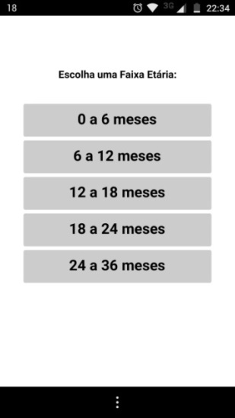
Fonte: Dados da Pesquisa, 2017.

Utilizaram-se as mesmas faixas etárias descritas nas Diretrizes de Atenção à Reabilitação da Pessoa com Transtornos do Espectro do Autismo (TEA), para posterior divisão dos sinais de alerta para o TEA. Ressalta-se que, estes sinais são verificados com frequência no histórico clínico e em pesquisas realizadas com indivíduos com suspeita ou com diagnóstico de TEA (BRASIL, 2014). As tabelas 1, 2, 3, 4 e 5 apresentam as perguntas utilizadas de acordo com cada faixa etária:

Tabela 1: Perguntas do aplicativo na faixa etária de 0 a 6 meses de idade
Nº | Pergunta
1 | A criança acompanha e busca o olhar do cuidador?
2 | A criança presta mais atenção em pessoas do que em objetos?
3 | A criança presta atenção à voz, fala humana?
4 | A criança apresenta balbucio na presença ou ausência do cuidador?
5 | A criança apresenta vários tipos de choro dependendo da sua necessidade?
6 | A criança olha para objetos e os explora de várias formas?
7 | A criança durante a amamentação fica atenta ao olhar, fala e gestos do cuidador?
Fonte: Dados da Pesquisa, 2017.

Tabela 2: Perguntas do aplicativo na faixa etária de 6 a 12 meses de idade
Nº | Pergunta
1 | A criança estende os braços para pedir para ser carregada?
2 | A criança estende os braços para pedir para ser carregada?
3 | A criança imita gestos de adultos como dar tchau?
4 | O cuidador consegue diferenciar o choro da criança, identificando porque ela chora?
5 | A criança já sorri e da risada?
6 | A criança presta atenção à fala do cuidador?
7 | A criança “conversa” com o cuidador através de gritos, balbucios e gestos?
8 | A criança atende quando chamada pelo nome?
9 | A criança imita gestos de acenos e palmas, dar beijo, etc?
10 | A criança procura manter o contato visual durante uma interação com cuidadores?
11 | A criança brinca de brincadeiras sociais (ex: de esconder)?
12 | A criança aceita a introdução de novos alimentos?
Fonte: Dados da Pesquisa, 2017.

Tabela 3: Perguntas do aplicativo na faixa etária de 12 a 18 meses de idade
Nº | Pergunta
1 | A criança aceita a introdução de novos alimentos?
2 | A criança fala as primeiras palavras?
3 | A criança compreende a ocorrência de situações novas, em diferentes contextos, agindo de maneira adequada, sem choro ou birra?
4 | A criança usa expressões faciais com a fala para demonstrar o que sente?
5 | A criança explora os brinquedos?
6 | A criança apresenta um repertório variado de brincadeiras, brinca de várias coisas?
7 | A criança brinca de faz de conta?
8 | A criança aceita a introdução de outros alimentos?
Fonte: Dados da Pesquisa, 2017.

Tabela 4: Perguntas do aplicativo na faixa etária de 18 a 24 meses de idade
Nº | Pergunta
1 | A criança demonstra interesse por objetos/brinquedos ofertados pelo cuidador?
2 | A criança olha para o objeto e/ou para o cuidador durante a oferta de um brinquedo?
3 | A criança pega os objetos ofertados pelo cuidador?
4 | A criança segue o apontar e o olhar do cuidador?
5 | A criança mostra ou leva objetos ou brinquedos espontaneamente para o cuidador?
6 | A criança quando quer alguma coisa usa a fala ou apontar?
7 | A criança apresenta fala espontânea e mais independente?
8 | A criança usa gestos para se comunicar?
9 | A criança apresenta respostas gestuais como acenar positivamente com a cabeça para responder afirmativamente uma pergunta?
10 | A criança brinca apropriadamente com brinquedos, identifica a função e a maneira de brincar com cada um?
11 | A criança imita comportamentos dos adultos, como alimentar uma boneca ou falar ao telefone?
12 | A criança aceita a introdução de outros alimentos?
13 | A criança apresenta uma alimentação variada?
Fonte: Dados da Pesquisa, 2017.

Tabela 5: Perguntas do aplicativo na faixa etária de 24 a 36 meses de idade
Nº | Pergunta
1 | A criança aponta?
2 | A criança mostra ou entrega objetos para adultos?
3 | A criança comenta ou faz perguntas sobre objetos ou eventos?
4 | A criança faz perguntas acompanhadas por comportamentos como olhar e apontar?
5 | A criança conta pequenas estórias?
6 | A criança relata eventos do cotidiano, conta o que aconteceu em casa?
7 | A criança canta ou recita versinhos?
8 | A criança brinca imitando o comportamento de adultos, como brincar de casinha, médico?
9 | A criança transforma objetos em brinquedos, por exemplo, brinca com uma garrafa como se fosse um avião?
10 | A criança brinca com outras crianças?
11 | A criança compartilha brinquedos com outras crianças?
12 | A criança compreende as normas e regras de brincadeiras?
13 | A criança aceita a introdução de outros alimentos?
14 | A criança apresenta uma alimentação variada?
15 | A criança iniciou o manuseio dos talheres?
Fonte: Dados da Pesquisa, 2017.

Após a realização do teste, e com o suporte de um acadêmico, residente ou profissional de saúde, o software irá apresentar o total do percentual dos fatores risco. A possibilidade de risco para o desenvolvimento do TEA estará relacionada com a ausência de características típicas do desenvolvimento infantil descritas nas questões (BRASIL, 2014).
Ressalta-se que, o fato da criança apresentar sinais, que pelas Diretrizes são considerados fatores de risco para o TEA, não quer dizer que esta receberá o diagnóstico do transtorno. A equipe que estiver atuando no programa de vigilância do desenvolvimento, no âmbito da atenção primária, deverá decidir sobre os encaminhamentos e procedimentos a serem realizados em função da especificidade de cada caso, e da disponibilidade do serviço na localidade (BRASIL, 2014). Na figura 5 e 6 observa-se, respectivamente, um exemplo de uma pergunta e o resultado do teste.

Figura 5: Exemplo de pergunta. Figura 6: Tela com o resultado do teste
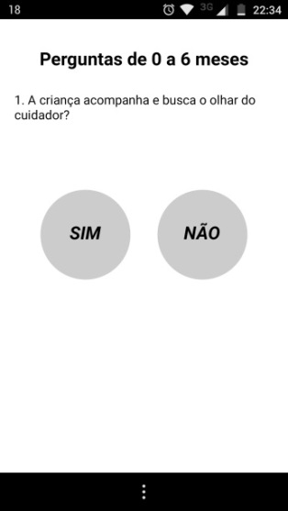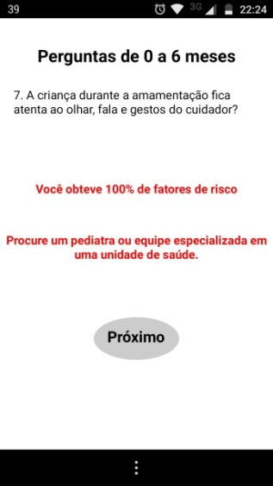
Fonte: Dados da Pesquisa, 2017. Fonte: Dados da Pesquisa, 2017.

Para Castro et al (2015) é fundamental a elaboração de sistemas comunicacionais eficazes, que atendam as demandas do usuário do SUS de maneira ágil e que resulte em uma experiência positiva.
Após o resultado, o usuário deverá seguir para o último passo, demonstrado na figura 7, no qual terá acesso as informações da equipe técnica que desenvolveu o aplicativo e seus objetivos.

Figura 7: Última tela do aplicativo.
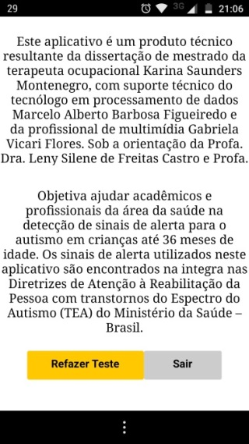
Fonte: Dados da Pesquisa, 2017.

Ressalta-se que não foi objetivo deste aplicativo substituir a atuação de uma equipe especializada, muito menos fornecer um diagnóstico definitivo para o TEA. Alckmin-Carvalho (2014) reforça em seus estudos que as entrevistas com pais e cuidadores não podem substituir a avaliação de um profissional. E que um diagnóstico definitivo não deve ser feito utilizando apenas um único instrumento de rastreio.
O Ministério da Saúde, a partir das orientações descritas nas Diretrizes de Atenção à Reabilitação da Pessoa com Transtornos do Espectro do Autismo (TEA), recomenda que os instrumentos de rastreio sejam utilizados para fornecer informações sobre a detecção de sinais de alerta que poderão ou não ser associados ao diagnóstico. Para a realização do diagnóstico definitivo a criança deverá ser encaminhada para um profissional capacitado para isso (BRASIL, 2014).
É necessário o desenvolvimento de mais estudos que tratem sobre dispositivos tecnológicos e de sua incorporação no SUS, pois as novas tecnologias atuam como instrumentos de apoio para o diagnóstico e tratamento de usuários, sendo fundamental identificar a relação de custo-efetividade para sua aplicação (CONTÓ; BIELLA; PETRAMALE, 2015).

6. CONSIDERAÇÕES FINAIS
No contexto da crise entre o grande número de usuários do SUS e a oferta de serviços na atenção integral ao cuidado na infância, insere-se a importância do estabelecimento de estratégias, ferramentas e projetos que busquem favorecer um atendimento mais rápido e resolutivo.
O desenvolvimento do aplicativo SINAIS, para smartfones e tablets, possibilitou vislumbrar sua aplicação em diversos contextos na atenção primária, principalmente em programas de vigilância do desenvolvimento. Espera-se que em pesquisas futuras seja possível identificar os benefícios de seu uso para a detecção precoce do TEA.
Surge assim, um novo campo de interesse para novas pesquisas e práticas, no sentido de atuar não apenas na prevenção de alterações do desenvolvimento infantil, mas oportunizar as crianças um atendimento integral de qualidade, atuando ao nível de prevenção e promoção da saúde, representando mudanças no sentido de atender a complexidade da infância.
É evidente, que essa mudança ocorrerá em um processo lento e gradual, que exigirá modificações em busca de novos modelos, métodos e técnicas, porém acredita-se que seja uma mudança necessária que virá contribuir na consolidação de uma prática mais integral.
Acredita-se que este estudo possa contribuir na compreensão da necessidade de uma vigilância do desenvolvimento infantil mais resolutiva, estimulando o surgimento de novas ferramentas de rastreio e triagem em espaços de integração do ensino e serviço no SUS.

REFERENCIAS
ALCKMIN-CARVALHO, F.; TEIXEIRA, M. C. T. V.; BRUNONI, D.; STRAUSS, V. G.; PAULA, C. S. Identificação de sinais precoces de autismo segundo um protocolo de observação estruturada: um estudo de seguimento. Revista Psico, Porto Alegre, v.45, n. 4, p.502-512, 2014.

BOSA, C. A. Autismo: intervenções psicoeducacionais. Revista Brasileira de Psiquiatria, v.28,n.1,p. 47-53, 2006.

BRASIL. Secretaria de Atenção à Saúde. Departamento de Ações Programáticas Estratégicas. Diretrizes de Atenção à Reabilitação da Pessoa com Transtornos do Espectro do Autismo (TEA) / Ministério da Saúde, Secretaria de Atenção à Saúde, Departamento de Ações Programáticas Estratégicas. – Brasília : Ministério da Saúde, 2014.

CASTRO, E.; REIS; SPINILLO, C.,G., DE OLIVEIRA, A.,E.,F. Interface gráfico-informacional de aplicativos de educação em saúde: uma análise do app – Saúde da Criança I da UMA- SUS/UFMA. In: Congresso Internacional de Desing da Informação, 7.,2015, São Paulo. Anais...São Paulo: Blucher, 2015. P 281-294.ISSN 2318-6968.
CONTÓ,M.; BIELLA, C.,A.; PETRAMALE, C.,A. Dispositivos médicos no Sistema Único de Saúde (SUS): avaliação e incorporação tecnológica .Revista Eletrônica Gestão & Saúde. Vol.06, n. 4, p. 3016-3023, 2015.
DUMONT-MATHIEU, T.; FEIN, D. Screening for autism in young children: the Modified Checklist for Autism in Toddlers (M-Chat) and other measures. Mental Retardation and Developmental Disabilities Research Reviews,v.11, n.3, p.253-262, 2005.

FLORES, M. R.; SMEHA,L.N. Bebês com risco de autismo: o não-olhar do médico. Ágora, v. 16, p. 141-157, 2013. Número especial.
INSTITUTO DE TECNOLOGIA DE MASSACHUSETTS. App Inventor. Disponível em: < http://appinventor.mit.edu/explore/about-us.html> Acesso em 21 de abril de 2017.

NYGREN, G. et al. The prevalence of autismo spectrum disorders intoddlers: a population study of 2-year-old swedish children. Journal Autism Desenvolviment Disorders,p.01-07, 2011.

OZONOFF, S.et al. A prospective study of the emergence of early behavioral signs of autism. Journal of the American Academy of Child and Adolescent sychiatry, v.49,n.3, p. 256-266, 2010.

SILVA, M.; MULICK, J. A. Diagnosticando o Transtorno Autista: Aspectos Fundamentais e Considerações Práticas. Psicologia Ciência e Profissão, v.29, n.1, p. 116-131, 2009.

APENDICES

APENDICE A
Desenvolvimento do Aplicativo SINAIS

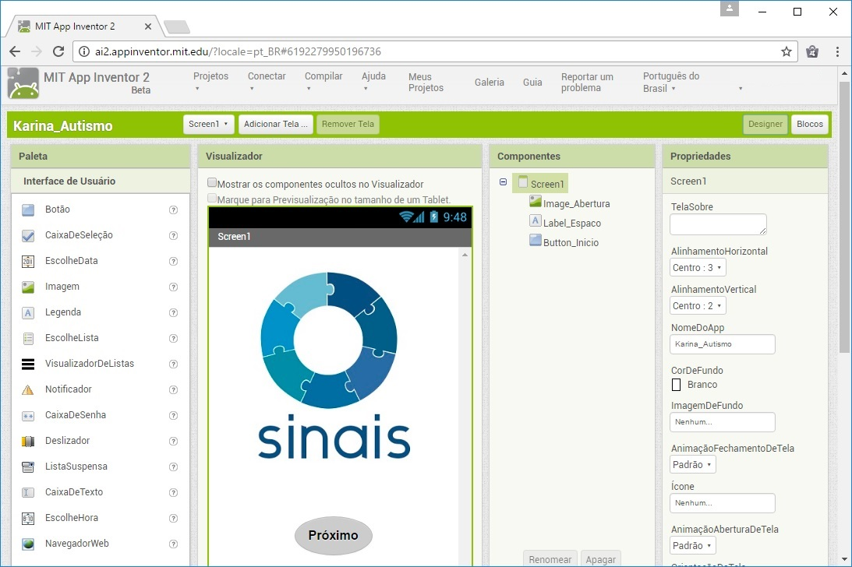

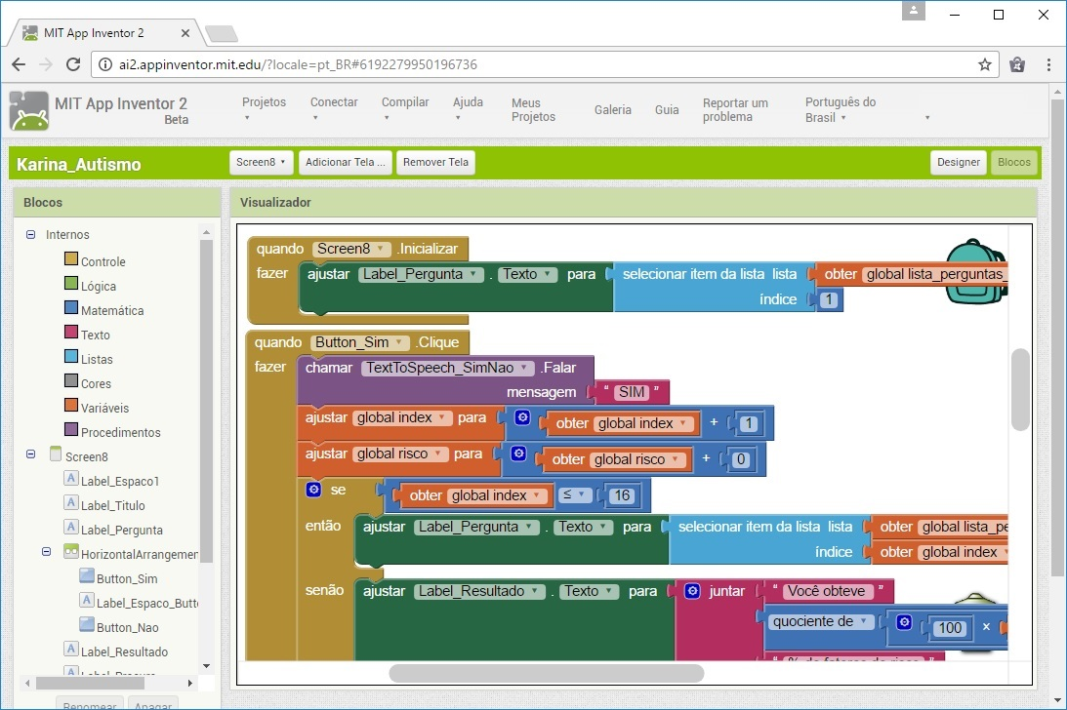

Universidade do Estado do Pará
Centro de Ciências Biológicas e da Saúde – Campus II
Tv Perebebuí, nº 2623 – Bairro Marco.
CEP 66.087-670 Belém - PA

